Стать для кого- то героем

С 8 по 30 мая в Кореличской районной организации Красного Креста проходитежегодный Месячник Красного Креста в честь зарождения Движения Красного Креста – к Всемирному Дню Красного Креста.
Безусловно, что в каждой стране есть люди, которые нуждаются в помощи- дети, инвалиды, сироты и не всегда им нужна материальная поддержка. Им нужно немного больше внимания и тепла, что могут дать такие же люди, которые не безразличны, не равнодушны и не безучастны к чужой беде, наделены чувством сострадания, человечности. Это наши волонтеры.
«Ты осознаешь, что сегодня сделал чью- то жизнь лучше… И несмотря ни на что, вопреки усталости и занятости, снова открывается второе дыхание, и ты готов идти дальше и помогать людям просто, чтобы видеть их улыбки, горящие глаза и благодарные лица… Кажется, мелочь…,а для меня это стимул действовать дальше»- слова одного из волонтеров. Здорово, что в наших рядах появляются именно такие и все новые люди…»
Такой новый волонтерский отряд появился в УО «Мирский художественный колледж» под название СТРИЖ: сострадание, труд, жизнь в составе 16 человек.
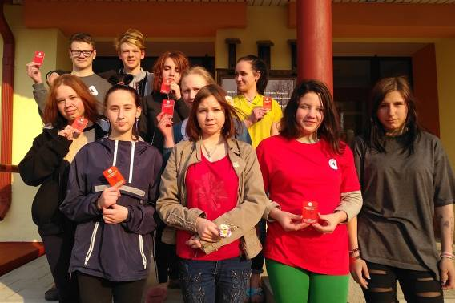

Ребята активно присоединились к мероприятиям, проводимым районной организацией Красного Креста. Идет к завершению этап Акции «Цветочный марафон», где волонтерские отряды сеяли, выращивали и теперь занимаются высаживанием цветочной рассады для пожилых людей, домов – интернатов, домов социального ухода. Нельзя не отметить работу волонтерских отрядов: ГУО « Средняя школа №1 г.п. Кореличи»- «Добрые сердца» и отряда ГОУ «Красненский УПК детский сад –средняя школа - «Милосердие».
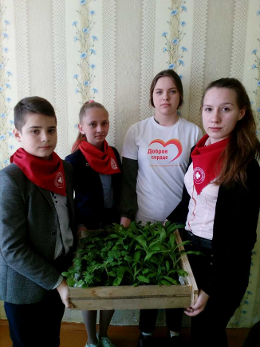

Не остались в стороне мамы и малыши, родившиеся с 10 по 13 мая в Кореличском роддоме. Председатель РОБОКК посетила их с поздравлениями и подарками в ежегодной акции «Здравстуй, малыш».

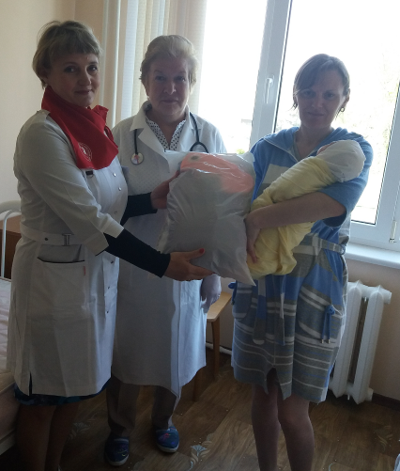

Добро пожаловать в Белорусское Общество Красного Креста. Дарить добро - просто!

Председатель Кореличской РОБОКК Светлана Санцевич

